Приложение
Описание местоположения границ публичного сервитута
на часть земельных участков с кадастровыми номерами 71:14:040601:426, 71:14:040601:429, а также на территории земель, государственная собственность
на которые не разграничена

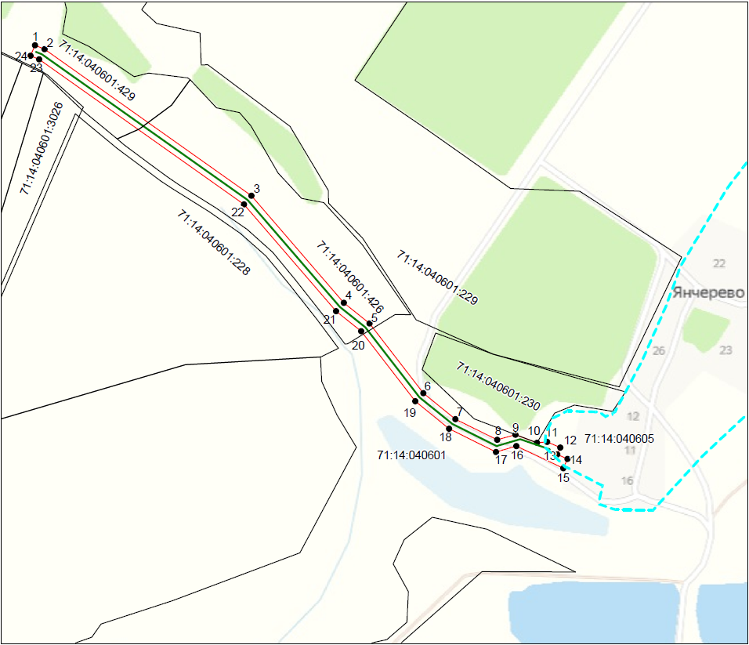
Масштаб 1:6000

Ведомость координат поворотных точек

площадь 15832 кв.м, @ 122406
Обозначение характерных точек границ | Координаты. м
Обозначение характерных точек границ | X | Y
1 | 743518.55 | 245752.35
2 | 743513.01 | 245765.85
3 | 743305.73 | 246058.67
4 | 743154.07 | 246189.57
5 | 743125.20 | 246225.67
6 | 743026.23 | 246302.06
7 | 742989.59 | 246347.26
8 | 742960.20 | 246406.39
9 | 742967.62 | 246432.55
10 | 742956.17 | 246462.92
11 | 742957.39 | 246477.26
12 | 742949.20 | 246495.83
13 | 742939.68 | 246491.64
14 | 742933.05 | 246505.86
15 | 742920.34 | 246499.93
16 | 742951.26 | 246433.56
17 | 742943.12 | 246404.80
18 | 742976.05 | 246338.56
19 | 743014.97 | 246290.53
20 | 743113.91 | 246214.18
21 | 743142.50 | 246178.43
22 | 743293.64 | 246047.97
23 | 743498.89 | 245758.15
24 | 743503.98 | 245745.81
1 | 743518.55 | 245752.35

Условные обозначения:
– граница публичного сервитута
– установленная граница муниципального образования
– установленная граница населенного пункта
– граница земельного участка
– характерная точка объекта

